TISKOVÁ ZPRÁVA
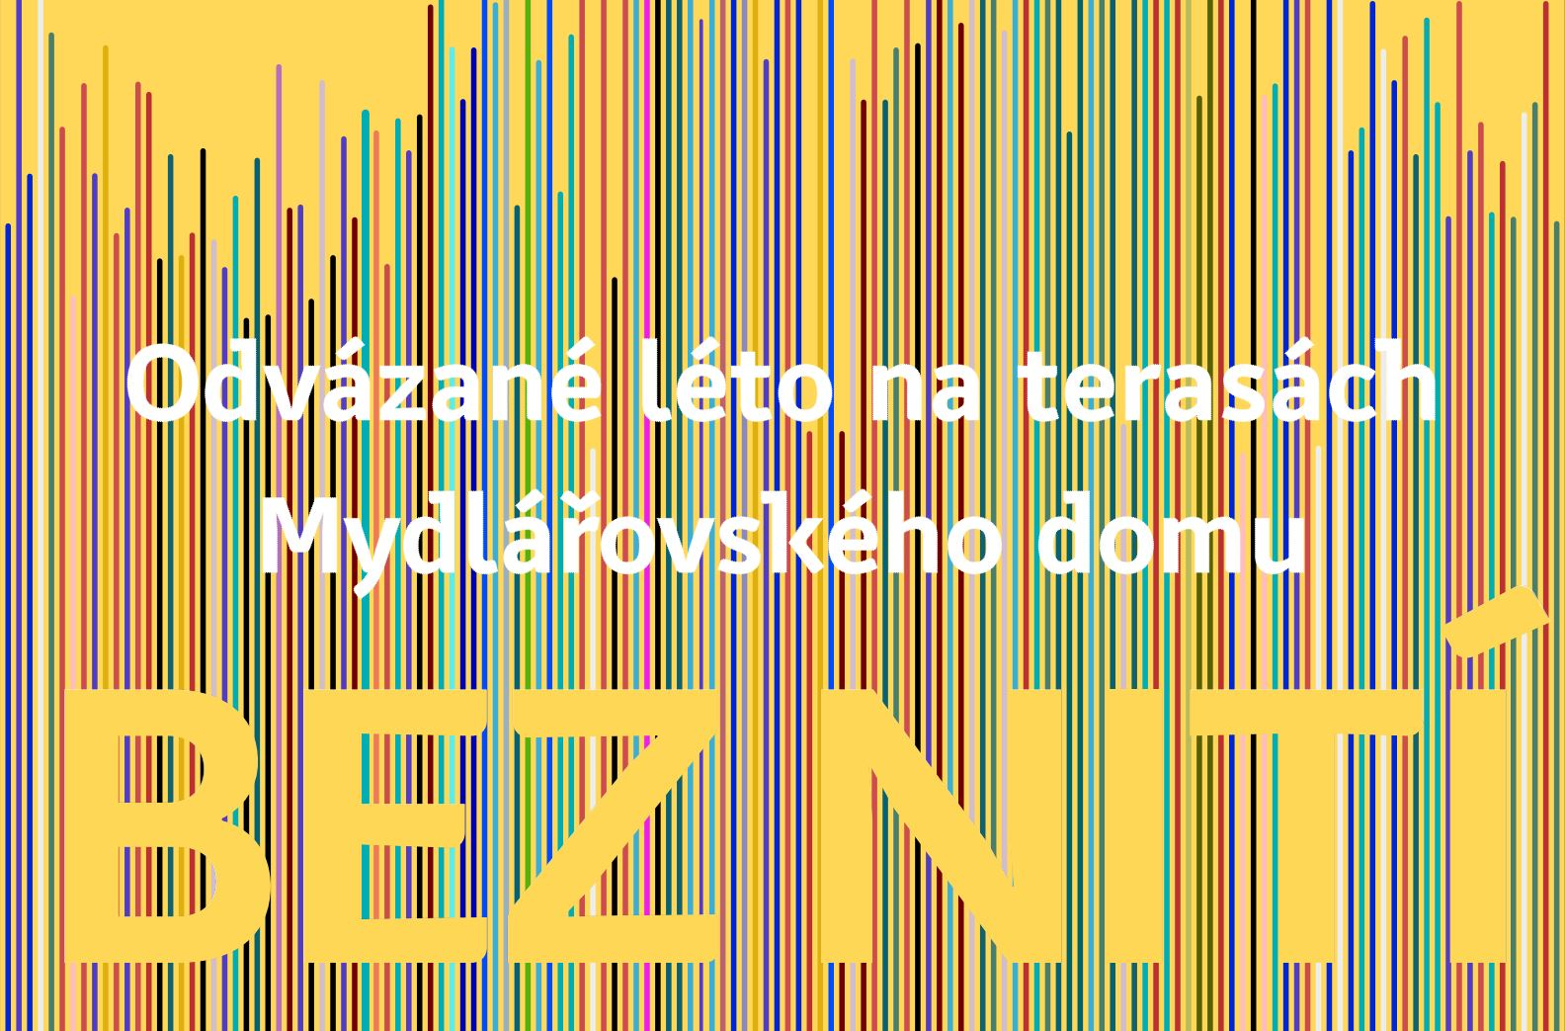

Druhým víkendem pokračuje festival Bez nití
V pátek 20. srpna a v sobotu 21. srpna 2021 pokračuje program festivalu Bez nití|Odvázané léto na terasách, který již popáté pořádá Muzeum loutkářských kultur v Chrudimi. Druhý a závěrečný festivalový víkend nabídne loutková představení souborů Anička a letadýlko nebo Damúza, hudební vystoupení písničkářek Pinky Jane a Blondýny nebo moderní jazz v podání KYX Orchestra.
V pátek 20. srpna přivítáme od 18 hodin na terasách Aničku a letadýlko, autorský projekt mladé talentované herečky Anny Duchaňové, která je pravidelným hostem festivalu. Tentokrát přiveze představení nazvané Frutti di Mare, pohádku o rozmařilosti a kletbě, pádu ke dnu a záři zlaté rybky. A protože Anna Duchaňová je i osobitá písničkářka, rozhodli jsme se ji letos představit i v této podobě. Jako Pinky Jane vystoupí s písněmi plnými energie a humorné nadsázky od 19 hodin. Společnost ji bude dělat další výrazná písničkářská osobnost, Eva Suková alias Blondýna. Její femme-folkové písně prokládané vtipnými básněmi zazní od 18 hodin. Od 20 hodin pak čeká na návštěvníky překvapení v podobě audiovizuálního experimentu volného sdružení Subnection & MeotART. Jak už název napovídá, výrazným prvkem jejich vystoupení bude využití meotaru, primitivního promítacího zařízení, které znají ti dříve narození ze školních lavic. Meotarové projekce na motivy českých lidových pohádek doprovodí elektronickou hudbu a vytvoří na ztemnělých terasách správně dekadentní atmosféru.
Závěrečný večer festivalu Bez nití|Odvázané léto na terasách bude v sobotu 21. srpna patřit hercům studia Damúza, jejichž pohádky vždy potěší zejména dětské návštěvníky. O tom, že stát se superhrdinou může úplně každý, stačí jen docela maličko, bude vyprávět představení Superkluk od 17 hodin. Loutková pohádka Honza Pták o tom, kam až můžete dojít, když neumíte létat, přijde na řadu v 18 hodin. Na pohádky naváže výtvarná dílna s ptačí tematikou. Ve 20 hodin celý festival uzavře svým vystoupením Kyx Orchestra, originální chrudimský big band s klasickým obsazením, moderním zvukem a neotřelými aranžemi skladeb ve stylu jazzu, latiny, funky i rocku.
Vstupenky je možné zakoupit v předprodeji v pokladně MLK nebo na místě, jednotné vstupné je 120 Kč na den. Permanentka na všechny akce pak stojí 400 Kč. Vzhledem k měnící se epidemické situaci sledujte prosím webové stránky muzea www.puppets.cz, kde najdete i kompletní program festivalu.

autor: Břetislav Oliva

Kontaktní údaje:

Břetislav Oliva
email: bretislav.oliva@puppets.cz
tel. 778 712 531

